// 编译：240884432

首先排除掉突破追高的追涨杀跌逻辑，基本上大部分CTA策略都是这个逻辑。

我们需要用一个锚定指标来判断何时超涨超跌，这类指标比较有名的是：KDJ,RSI，我们选用RSI。RSI>70,超涨，小于30超跌。

2.布林通道，当价格突破它的上轨时标记为-1，突破下轨时标记为1.

好的，上面两个指标单独使用都没有好的效果，我们现在把他们结合一下，条件如下：

RSI大于70时，价格交叉BOLL的上轨，在这个点的位置标记为绿色.

RSI小于30时，价格交叉BOLL的下轨，在这个点的位置标记为红色.

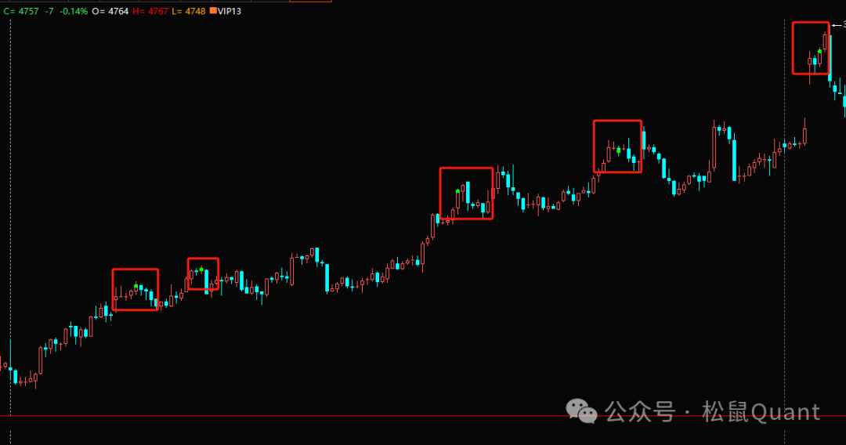
上图的绿点是一个个满足条件的开空点，趋势是它的死穴。其实这些点基本都在一个短期的高位附近，只是处于趋势之中所以它的信号价值极低。摆动指标在趋势中有不同程度的钝化，也就是失效。因此我们需要过滤掉趋势。

震荡的形式是多种的，只要不是单边行情都可以归为震荡。

过滤趋势我们只需要一个区间描述即可，我们首先需要把点状态泛化成一个持续的状态，在一定时间有效。当出现如上绿点时，我们需要右侧的确认它真的向下突破了一定幅度。

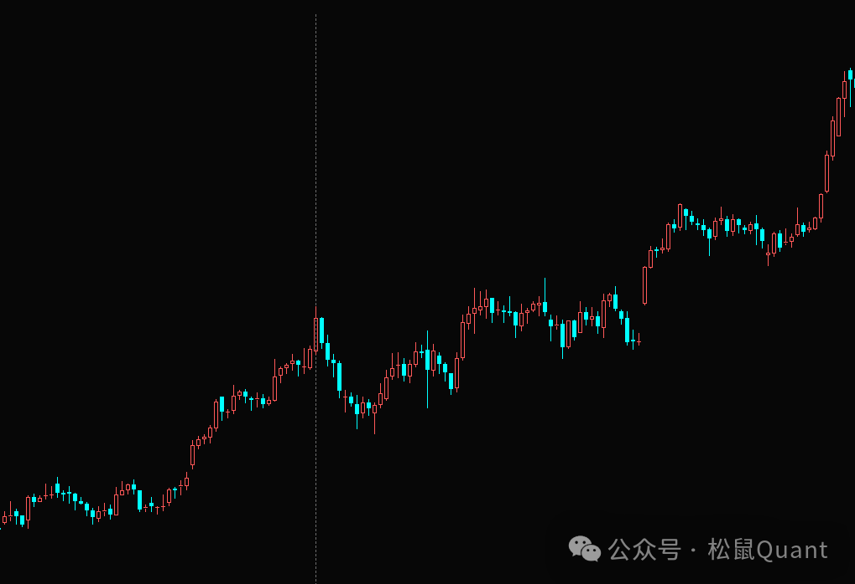
这样的话，我们就过滤掉了一部分趋势中的反手。然后我们看一下它抄底摸顶的的表现。

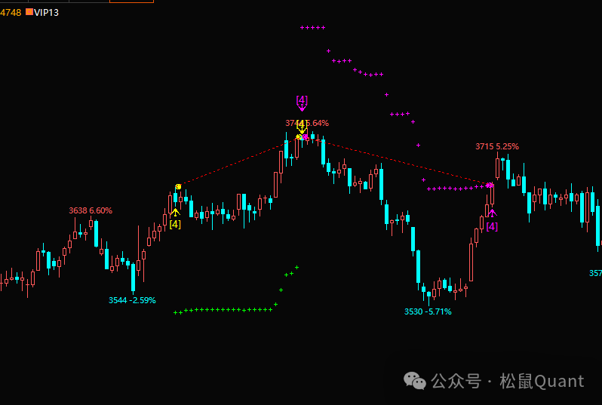
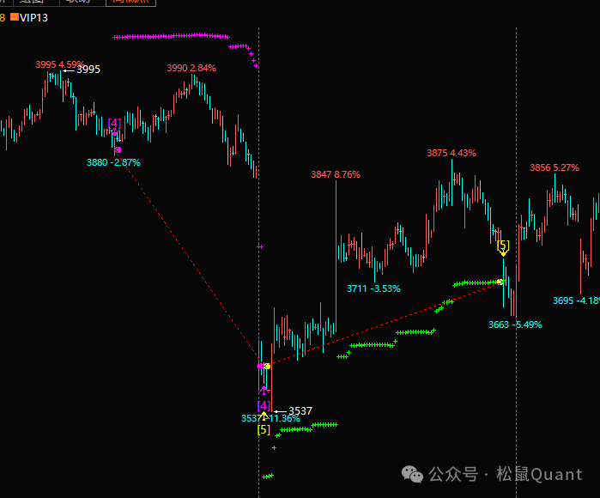
趋势中出现抄错的情况也很正常，这种策略只是趋势策略的补充，它有很一些空仓期，这些时间趋势占大多数。交易次数不多，毕竟它的逻辑是抄底摸顶，不可能太多。
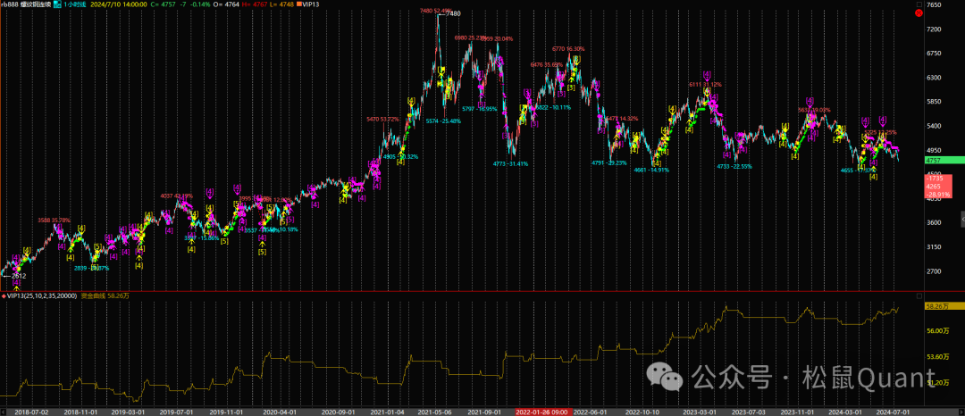
资金曲线在副图，中间显示了很多0持仓的时期，其中大部分是对应的趋势行情。这个策略主要是对现有趋势策略太多的一个另类策略的补充。大家当做一个思路即可。另外本期策略，对代码结构做了调整，讲指标计算，核心逻辑计算，进出场逻辑都做成了模块，方便大家复用。

//Bar更新事件函数，参数indexs表示变化的数据源图层ID248844320数组

//------------------------------------------------------------------------// 简称: vip13// 名称: vip13// 类别: 公式应用// 类型: 用户应用// 输出: Void//------------------------------------------------------------------------ //Bar更新事件函数，参数indexs表示变化的数据源图层ID数组 OnBar(ArrayRef<Integer> indexs) { plt1.line("资金曲线",Portfolio_CurrentEquity()); //画线 //计算手数，FUND是投入的保证金，最低下单一手 Lots = Max(1, Round(Fund/(O*ContractUnit*BigPointValue* MarginRatio/rollover), 0)); //计算BOLL BoLL(); //计算RSI RSI(); /*核心模块*/ if(MarketPosition!=1 and KG==1 ) { Buy(Lots,open); bar_entry_count=0; //变量初始赋值 Initialize_Vars_On_Entry(); } if(MarketPosition!=-1 and KG==-1 ) { SellShort(Lots,open); bar_entry_count=0; //变量初始赋值 Initialize_Vars_On_Entry(); } /*计算跟踪止损线*/ Trailing_Stop(1); //参数 == 1 时，在主图绘制止损线 /*跟踪止损*/ If(MarketPosition > 0 And L <= DliqPoint[1] And CurrentBar > entBar)//多头跟踪止损 { Sell(0, Min(Open, DliqPoint[1])); KG=0; Commentary("多头跟踪止损"); //变量重置 Reset_Vars_On_Exit(); } If(MarketPosition < 0 And H >= KliqPoint[1] And CurrentBar > entBar)//空头跟踪止损 { BuyToCover(0, Max(Open, KliqPoint[1])); KG=0; Commentary("空头跟踪止损"); //变量重置 Reset_Vars_On_Exit(); }
}
组合绩效
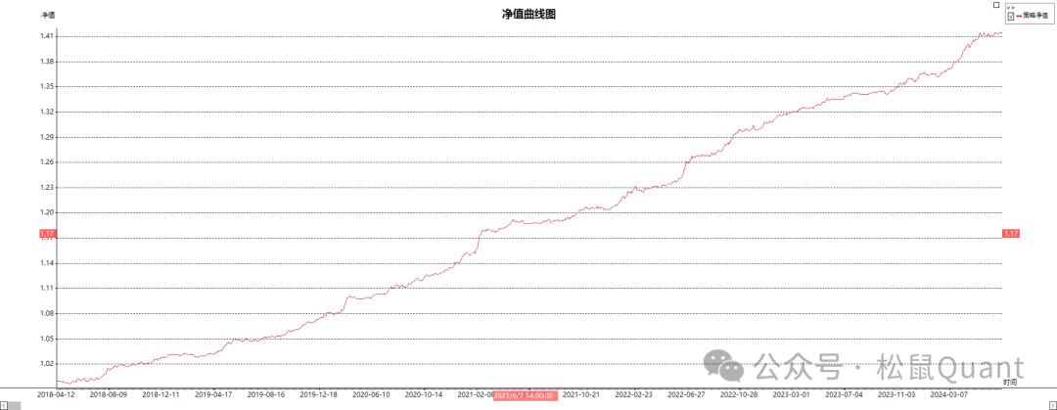
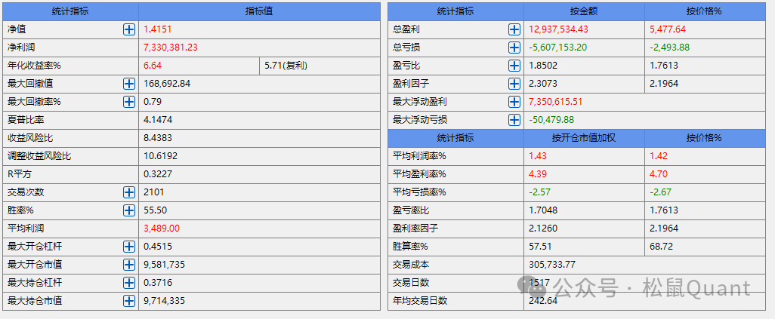
品种
螺纹
豆一
白银
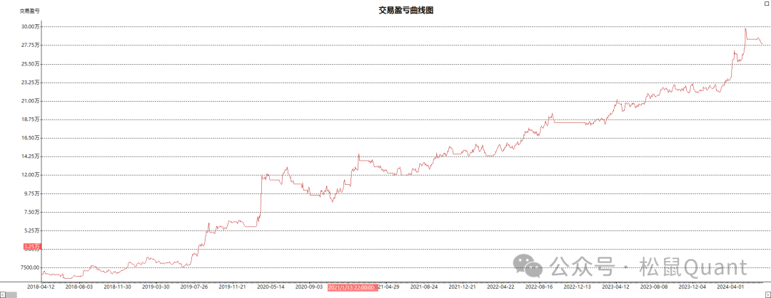
沪铝
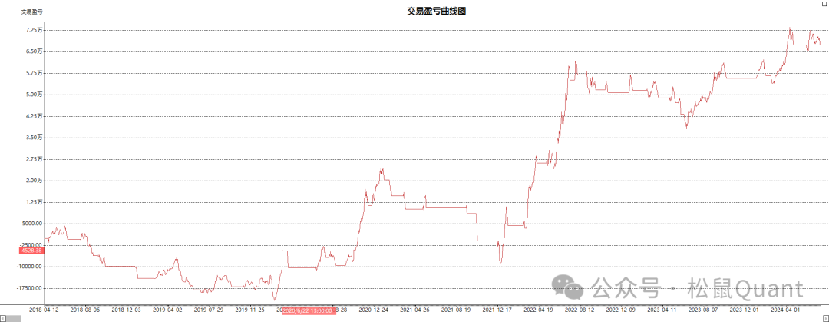
AO
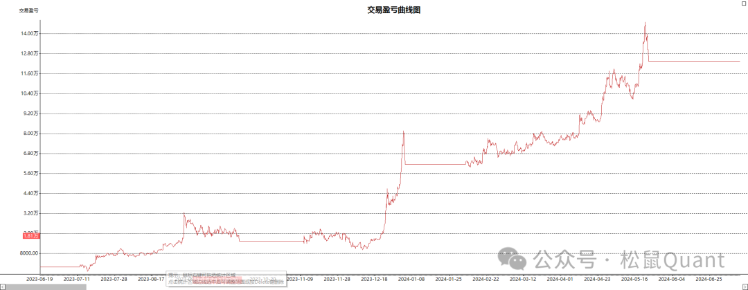
苹果
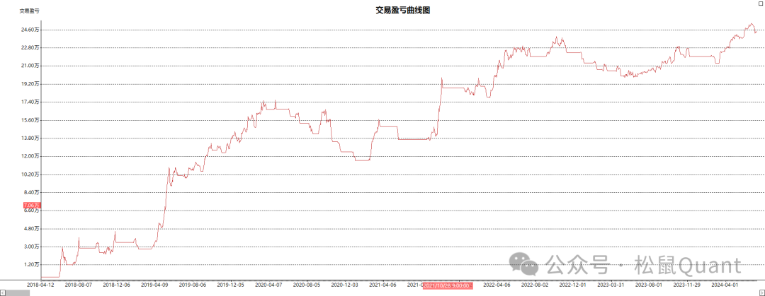
黄金
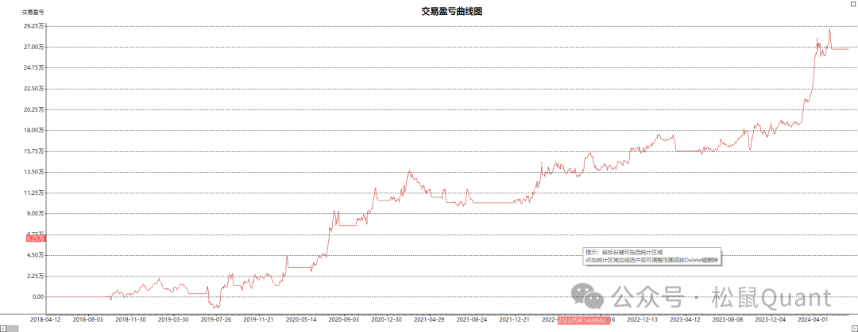
豆二
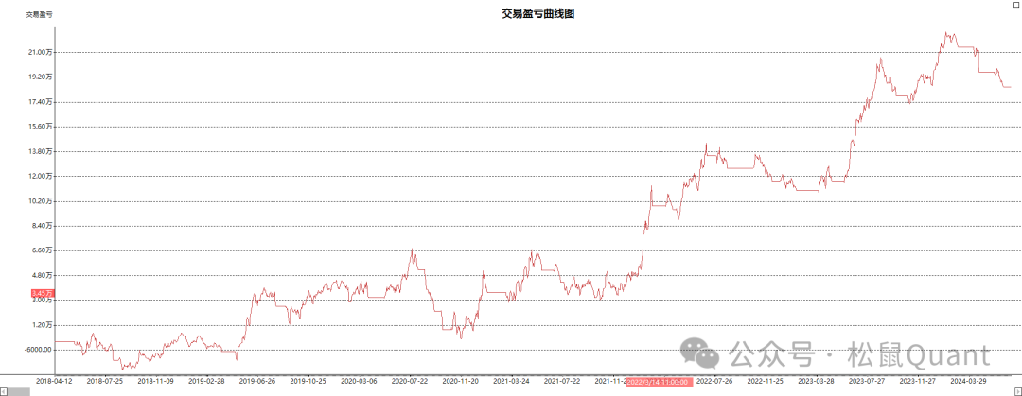
国际铜
棉花
欧线
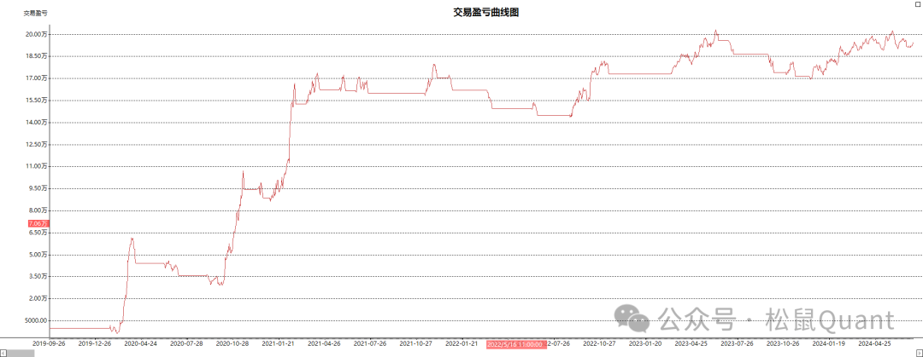
玻璃
Vn.py版本(python)

默认螺纹钢888，无参数优化的绩效，拿到源码后可以自己调优。回测螺纹数据使用松鼠数据库后复权主连数据，数据格式如下：
// 编译版本 2023/01/06 248844320
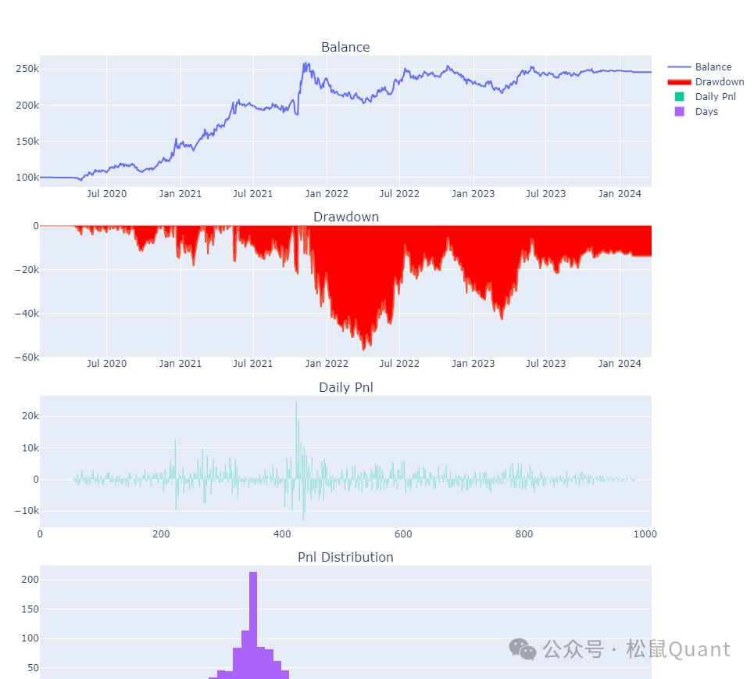
欢迎加入2024松鼠俱乐部，获得量化需要的策略源码，培训视频，行情数据。

